Федеральное государственное бюджетное образовательное учреждение высшего профессионального образования

«Российская академия народного хозяйства и государственной службы при Президенте Российской Федерации»

**Нижегородский институт управления**

Кафедра Информатики и информационных технологий

ОТЧЕТ

О ЛАБОРАТОРНОЙ РАБОТЕ №1

на тему: «Знакомство и изучение репозитория типа GitHub»

Выполнил: студент группы Иб-321

Курганский А.О.

Проверил: Окулич В.И.

Нижний Новгород

2022 г.

Оглавление

1.1. Предмет: изучение репозитория 3

1.2. Объект: репозиторий типа GitHub 3

1.3. Цель работы: научиться использовать репозиторий типа GitHub 3

1.4. Задачи работы: создать аккаунт GitHub, создать репозиторий и разместить в нем конспект лекции. 3

1.5. Используемые средства: интернет, файлы GitHub 3

2. Теоретическая часть. 3

2.1 Проблемная область: программное средство, обеспечивающее командную работу над проектом. 3

2.2 Введение. 3

В связи с развитием информационных технологий, усложнением проектов, выполнение проектов командой является наиболее целесообразным решением для повышения эффективности и скорости работы. GitHub — это платформа для размещения кода для контроля версий и совместной работы. Это позволяет вам и другим людям работать вместе над проектами из любого места. 3

3. Практическая часть. 4

3.1. Этапы выполнения: 4

3.2. Выполнение этапов. 5

4. Выводы. 11

4.1 Ссылка на репозиторий 11

## 1.1. Предмет: изучение репозитория

## 1.2. Объект: репозиторий типа GitHub

## 1.3. Цель работы: научиться использовать репозиторий типа GitHub

## 1.4. Задачи работы: создать аккаунт GitHub, создать репозиторий и разместить в нем конспект лекции.

## 1.5. Используемые средства: интернет, файлы GitHub

# 2. Теоретическая часть.

## 2.1 Проблемная область: программное средство, обеспечивающее командную работу над проектом.

## 2.2 Введение.

## В связи с развитием информационных технологий, усложнением проектов, выполнение проектов командой является наиболее целесообразным решением для повышения эффективности и скорости работы. GitHub — это платформа для размещения кода для контроля версий и совместной работы. Это позволяет вам и другим людям работать вместе над проектами из любого места.

Репозиторий (repository) – это коллекции всех изменений проекта. Репозитории могут содержать папки и файлы, изображения, видео, электронные таблицы и наборы данных — все, что нужно проекту. Часто репозитории содержат файл README , файл с информацией о вашем проекте. Файлы README написаны на простом текстовом языке Markdown.[1]

Git позволяет создавать несколько различных, параллельных версий проекта – веток, каждая из которых предназначена для разных целей. Допустим, у вас есть работающий проект. Основная ветка проекта – master. В ней хранится последняя стабильная версия. Для добавления в проект новой функциональности необходимо создать отдельную ветку, при этом данные изменения никак не отразятся на основной версии. Можно переключаться между ветками, что приведёт к изменению файлов локальной версии репозитория.[2]

Коммит (commit) — основной объект разработки, в котором хранятся все изменения кода за итерацию. По сути, это список со всеми актуальными изменениями и ссылка на предыдущую версию коммита. У каждого коммита есть атрибуты: имя, дата создания, автор и комментарии к текущей версии.

Пул реквест (Pull request) — это заявка на слияние кода из разных веток. В процессе слияния Git создаст коммит и покажет все изменения в файле кода: добавленные до разветвления строки подсветятся зеленым цветом, удаленные — красным.

Ревью кода (code review) — процесс обсуждения изменений кода после совместного создания коммита и перед окончательным слиянием. В ревью разработчики оставляют комментарии к строкам с измененным кодом, а в случае ошибок или упущенных моментов предлагают решения по улучшению кода.

После ревью разработчики должны закрыть комментарии и принять предлагаемые изменения (функция approve). Git объединит ветки с помощью функции merge и перенесет созданный коммит в основную ветку main. В истории коммитов останется отметка о проведенном слиянии веток.[3]

# 3. Практическая часть.

## 3.1. Этапы выполнения:

1. Создать аккаунт на сайте GitHub
2. Создать репозиторий
3. Разместить в репозитории текстовый файл с конспектом лекции

## 3.2. Выполнение этапов.

1.1. Набираю в строке браузера <https://github.com/>. Нажимаю «Sign in» для авторизации на сайте.

1.2. Нажимаю «Create an account» 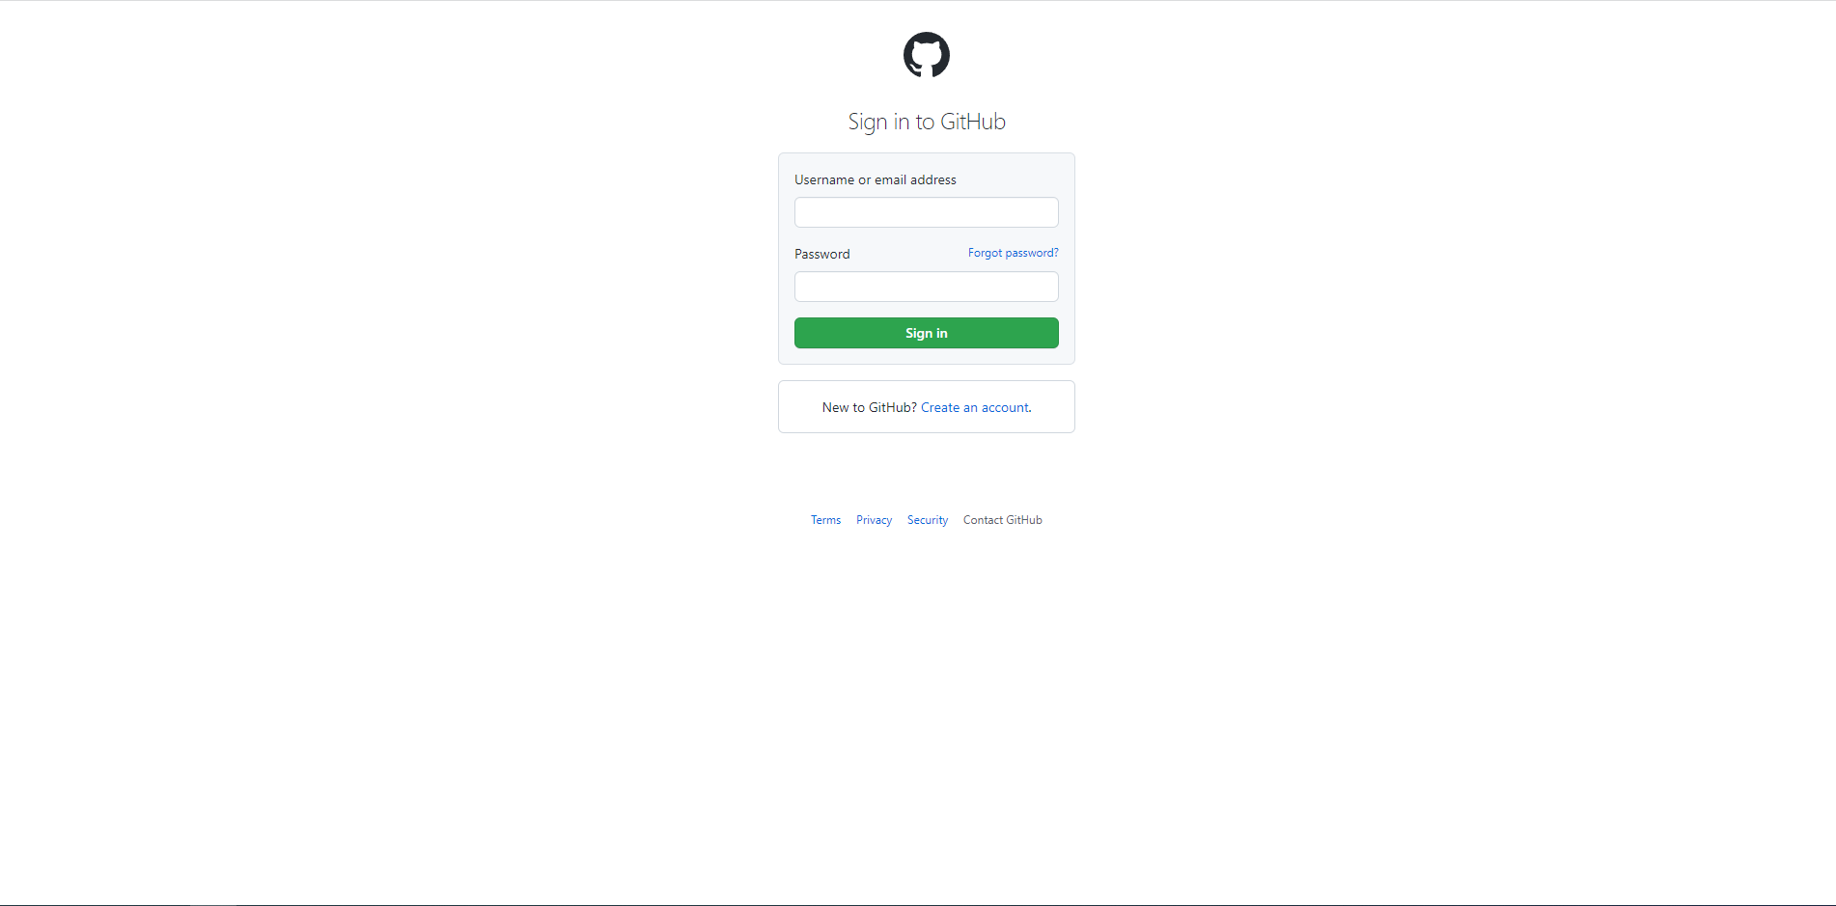

1.3. Ввожу свои данные, необходимые для регистрации.

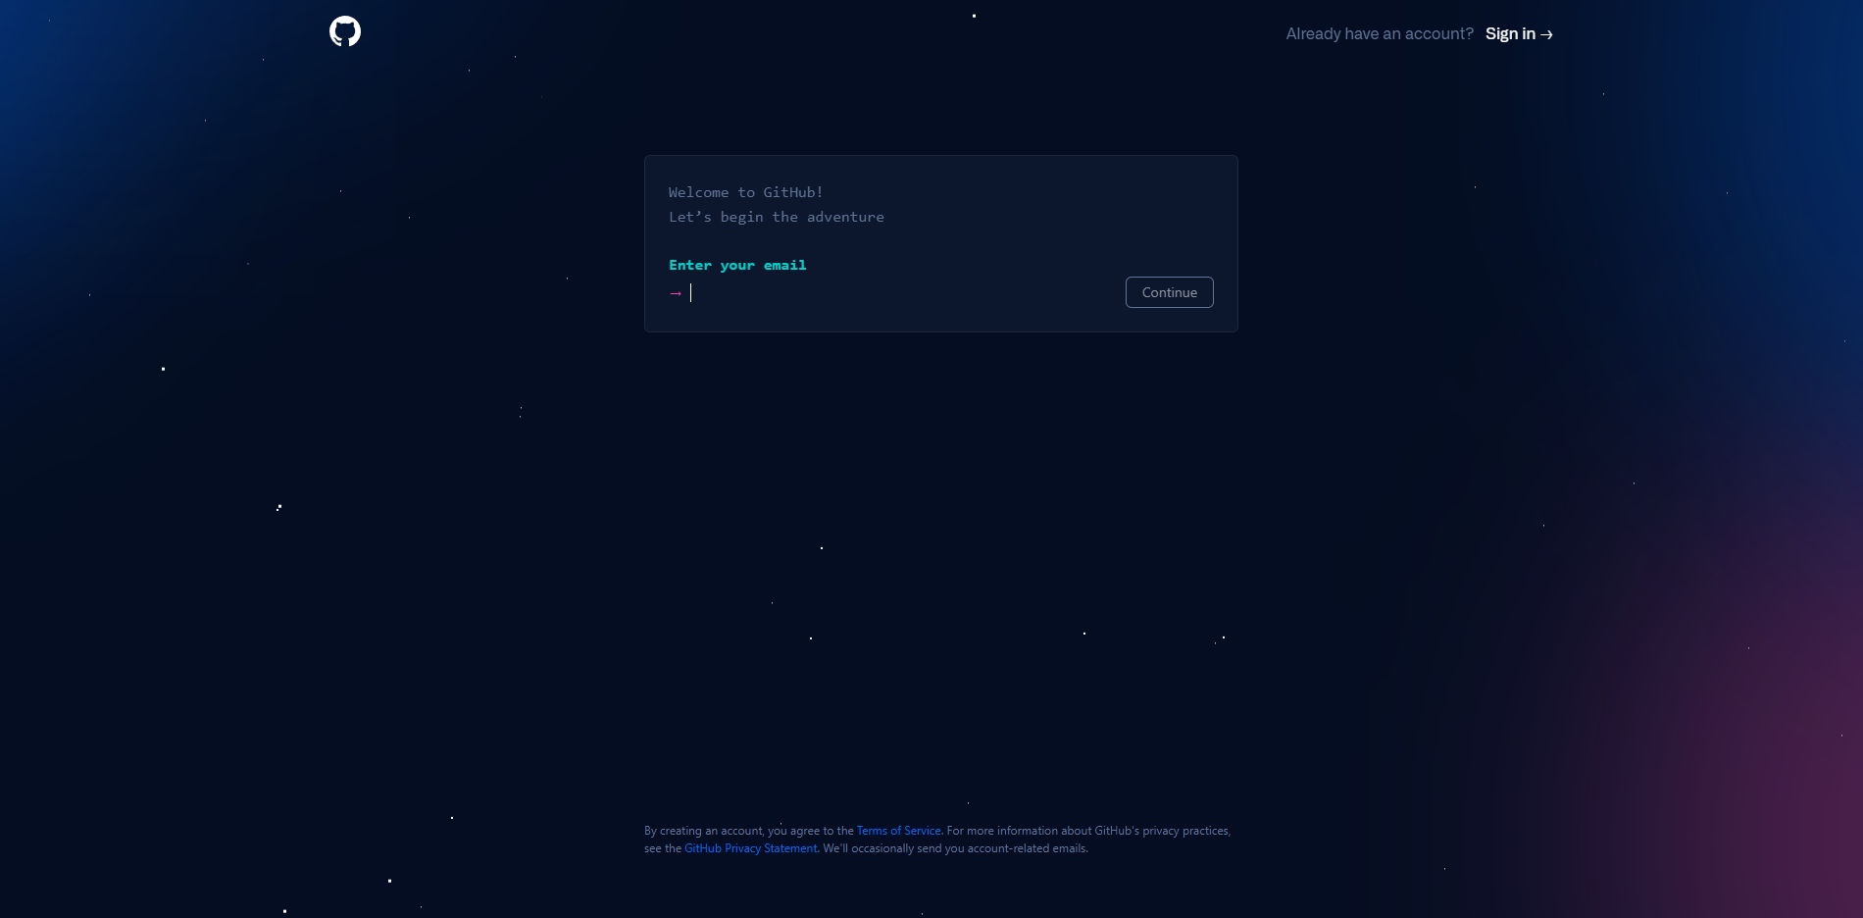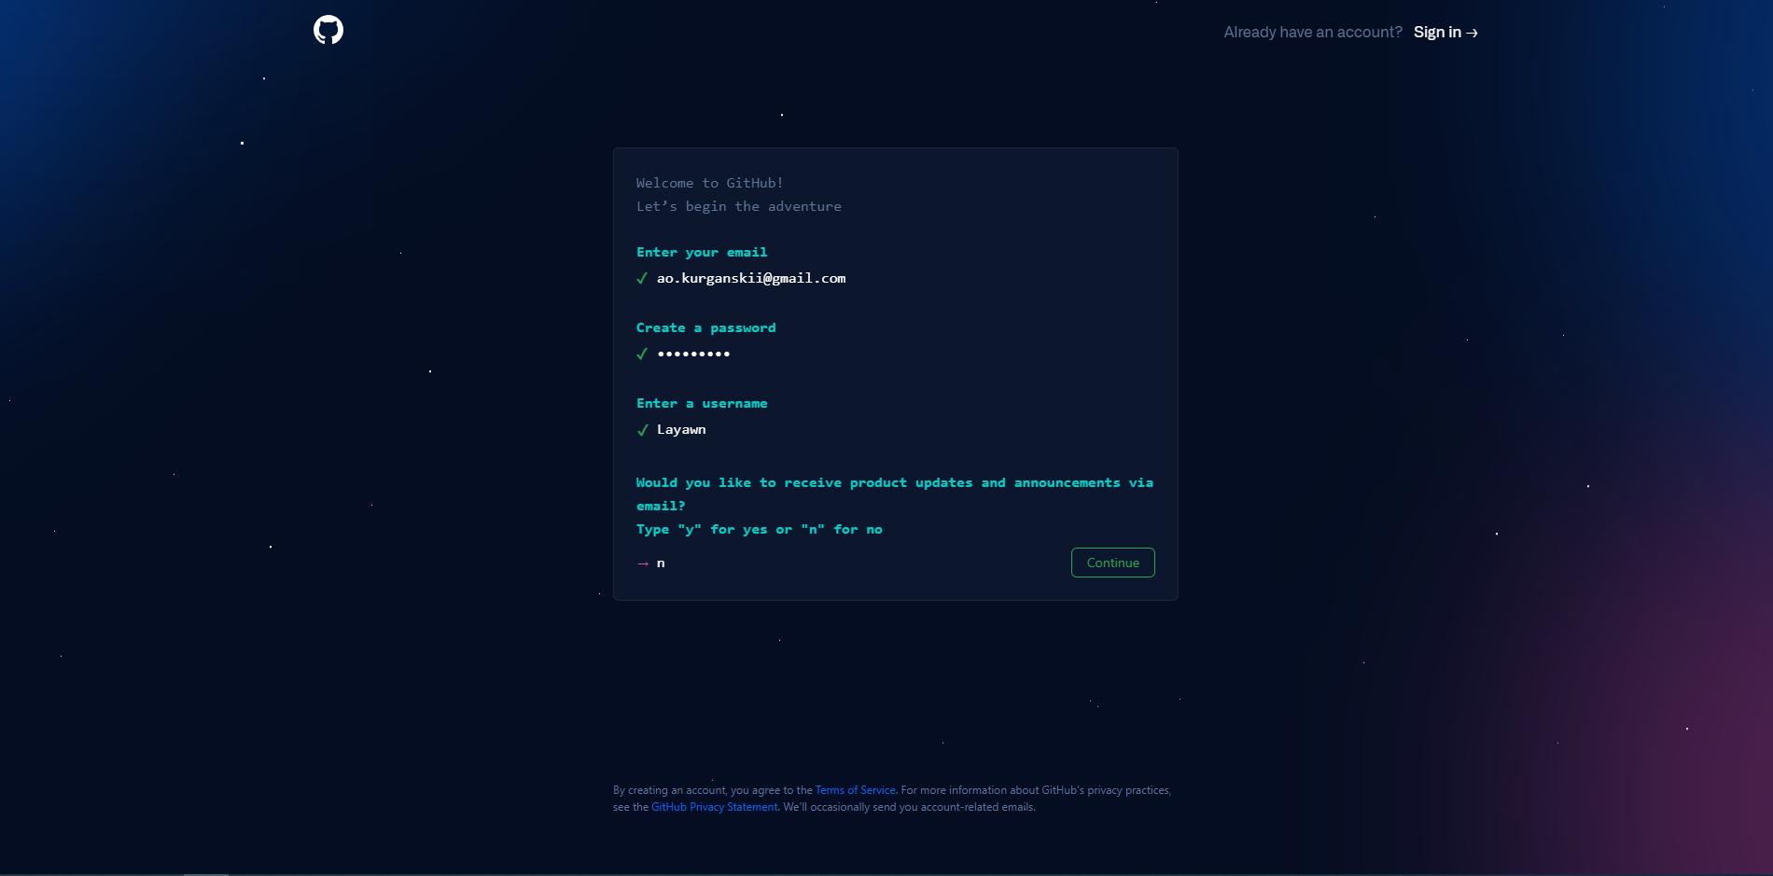

1.4. Далее когда все поля введены верно и пройдена «проверка на робота» нажимаю Create account. 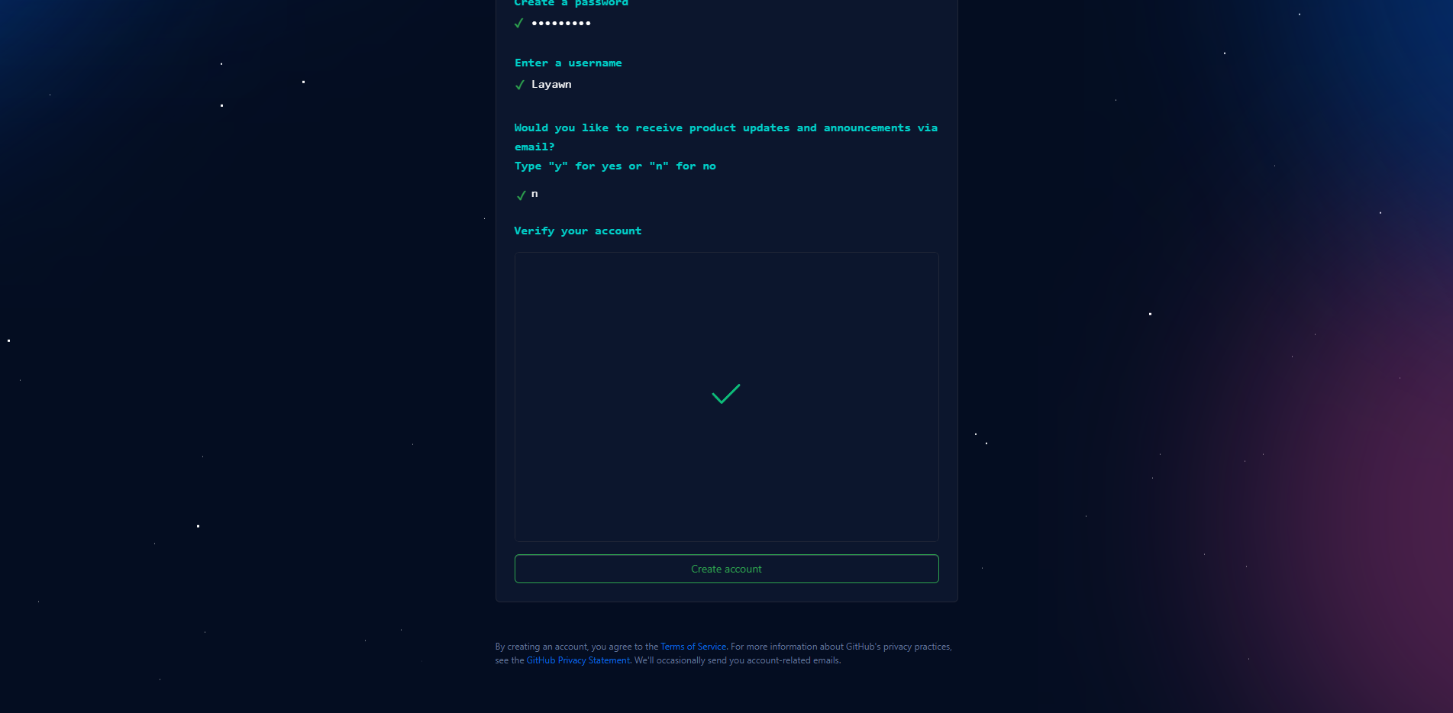2.1. Для создания репозитория нажимаю на «Create repository». 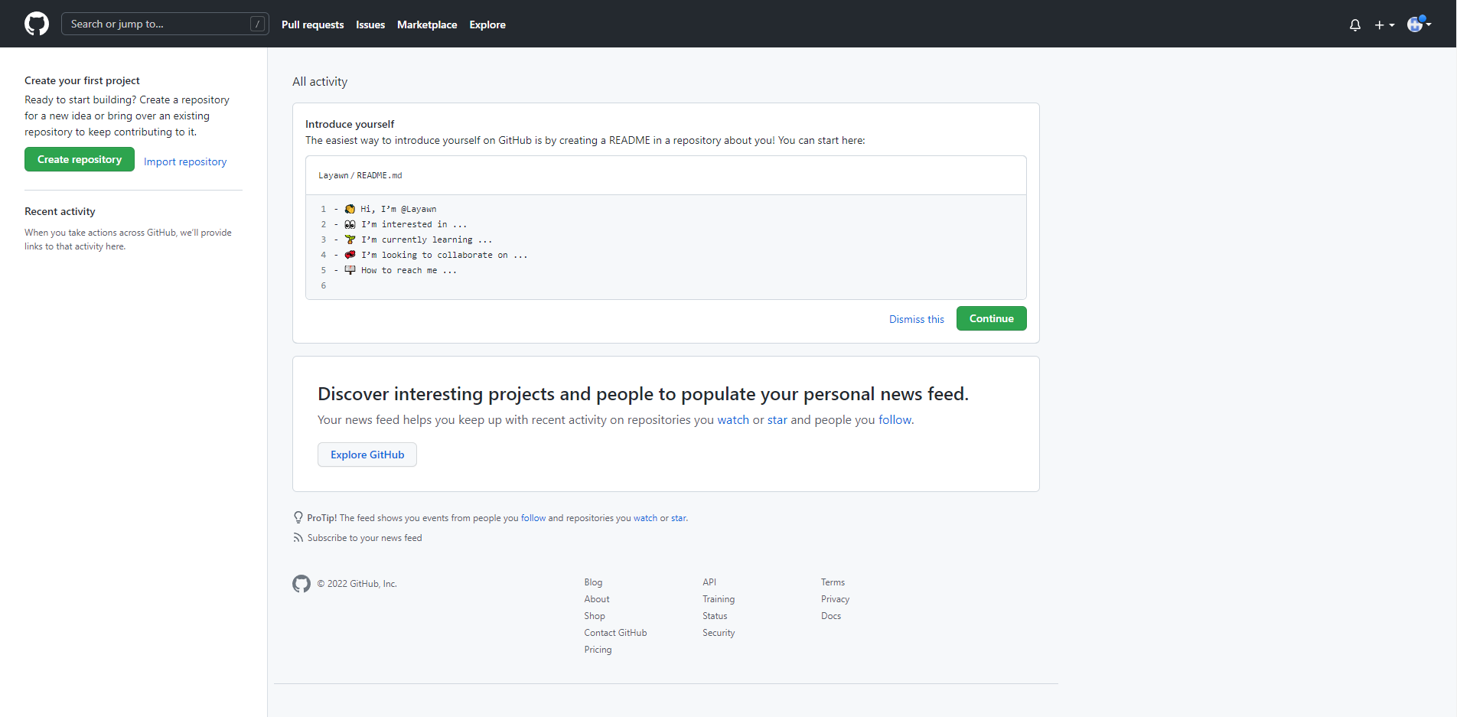

2.2. Ввожу данные для создания репозитория. Имя для первого репозитория выбираю «first-repo».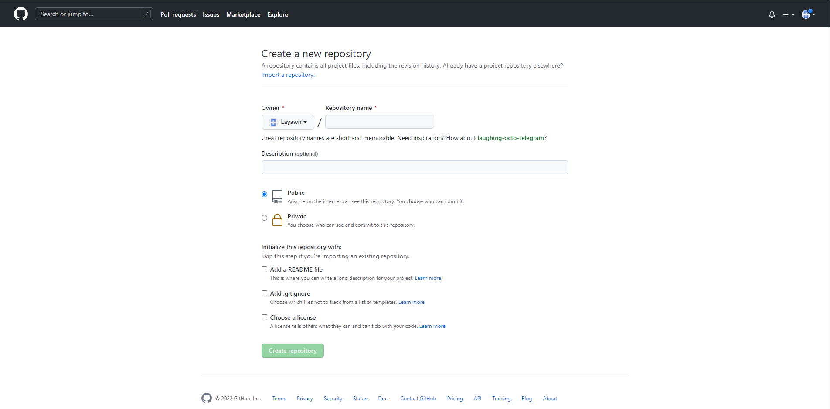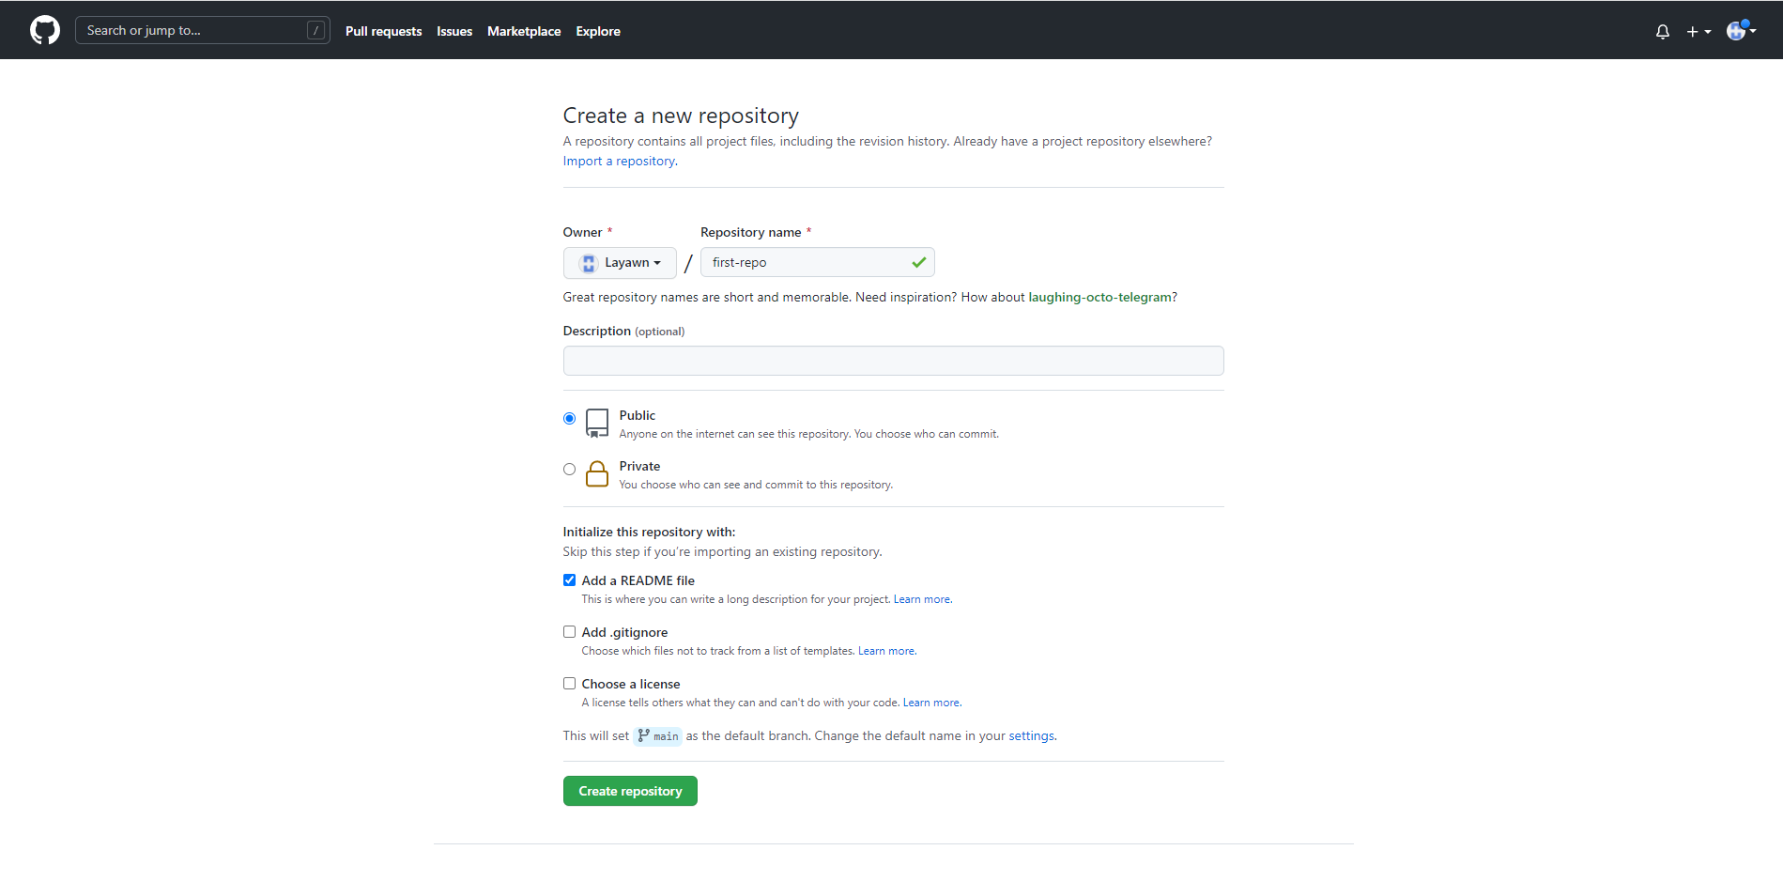

3.1. Чтобы добавить файл в репозиторий нажимаю на «Add File» → «Upload files».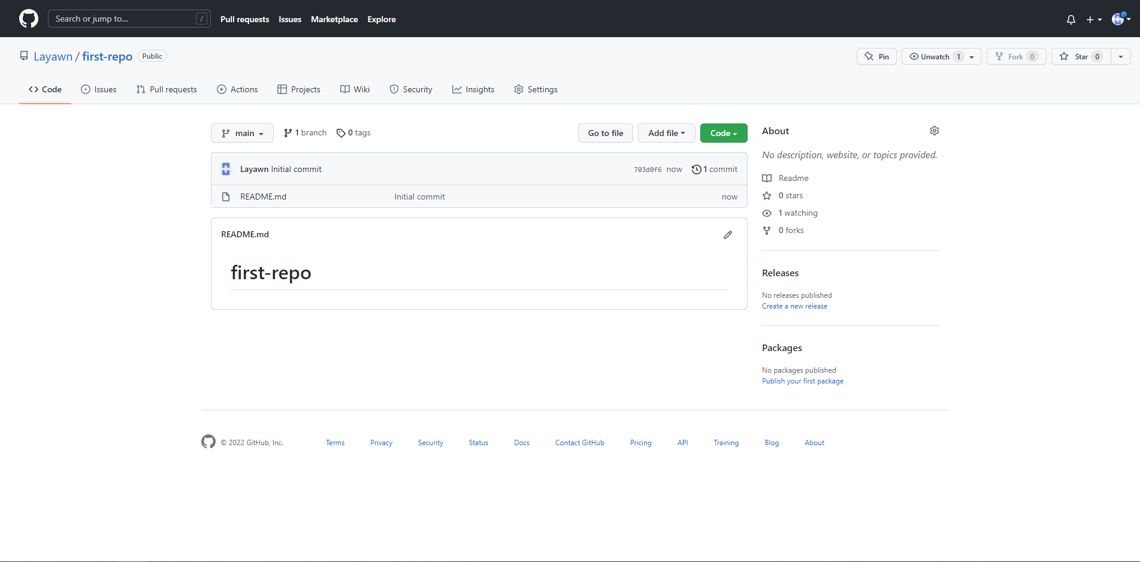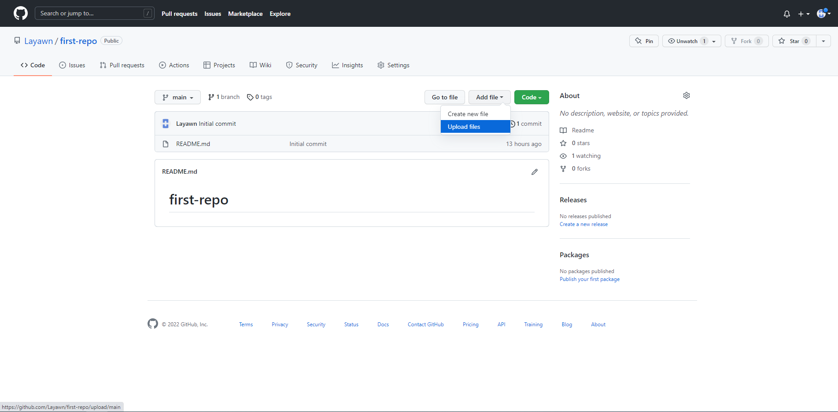

3.1. Нажимаю на «choose your files», выбираю файл, который мне требуется загрузить, 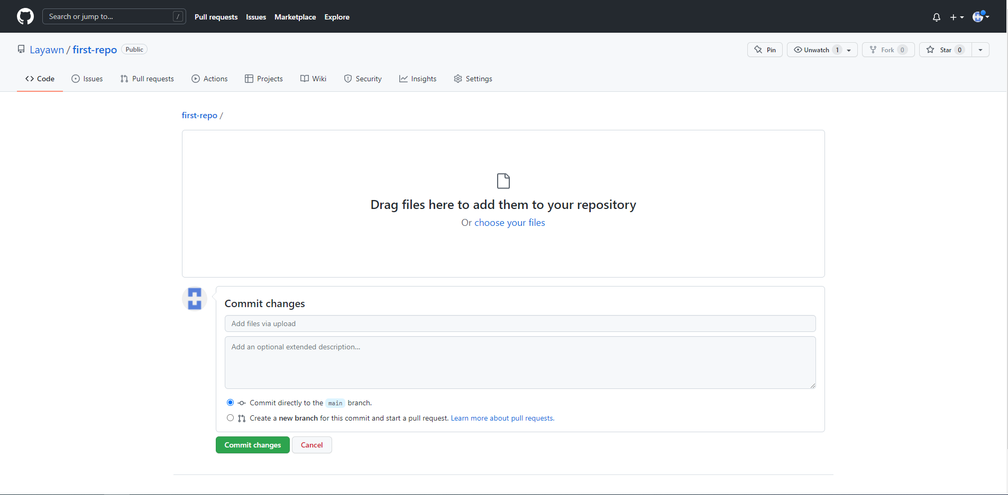3.2. Нажимаю на «Commit changes».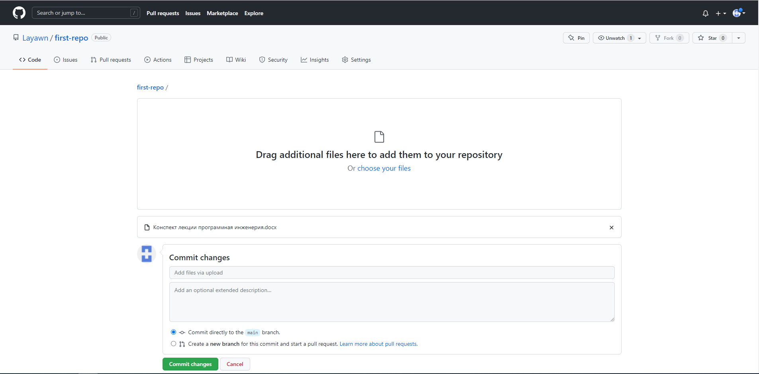

3.3. Проверяем загрузился ли наш файл.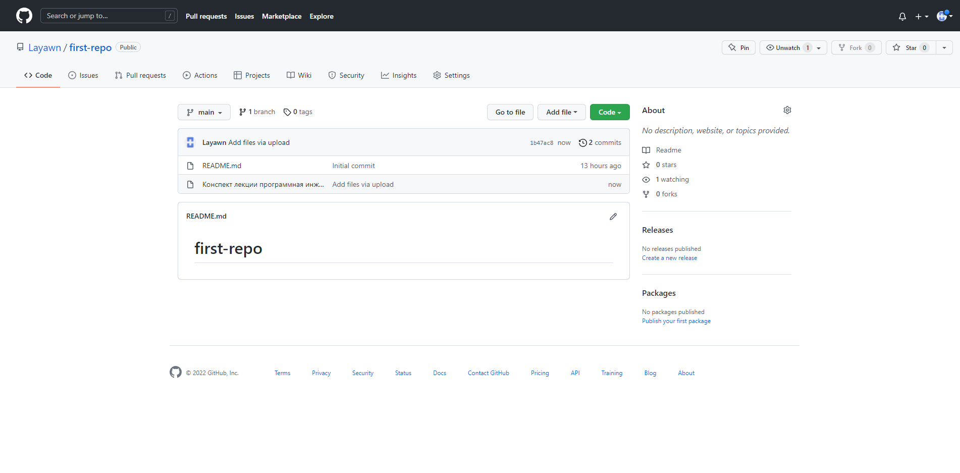3.4. Файл загружен, задача выполнена.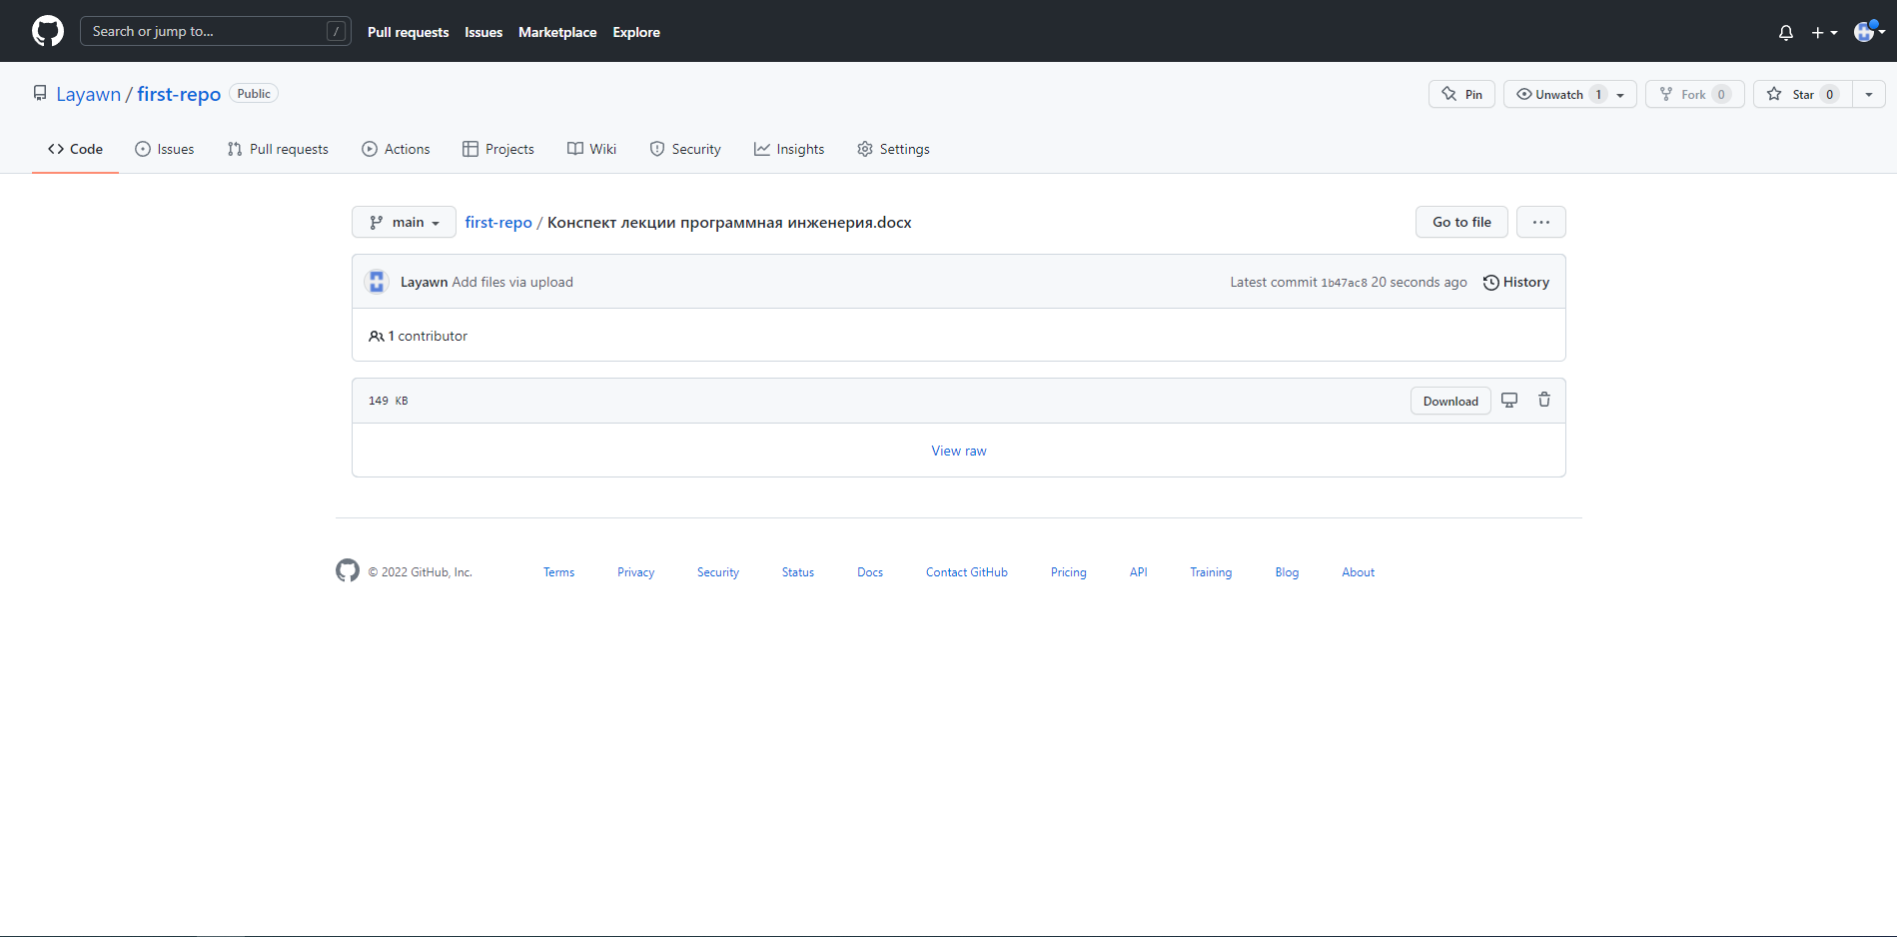

# 4. Выводы.

Я ознакомился с интерфейсом репозитория типа GitHub, создал свой аккаунт, создал свой собственный открытый для других участников репозиторий и загрузил в него файл с конспектом лекции. Задачи выполнены, освоено использование репозиторий типа GitHub.

## 4.1 Ссылка на репозиторий

https://github.com/Layawn/first-repo.git

1. Документация GitHub [Электронный ресурс]: Портал GitHub – Режим доступа: https://docs.github.com/en/get-started/quickstart/hello-world
2. Краткий обзор GitHub и начало работы с ним [Электронный ресурс]: Портал CodeX Team – Режим доступа: https://codex.so/github-start
3. GitHub: что это такое - хостинг для хранения проектов [Электронный ресурс]: Портал SkillFactory.Блог – Режим доступа: https://blog.skillfactory.ru/glossary/github/